Brioche très moelleuse
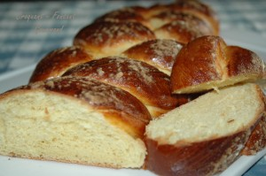Pour une grosse brioche ou 12 mini brioches
- 4 jaunes d'œufs (3 + 1)
- 185 g de lait
- 1 càc de sel
- 375 g de farine
- 50 g de sucre en poudre
- 2,5 càc de levure sèche de boulanger
- 60 g de beurre mou
- sucre glace
La plaque du four tapissée de papier cuisson
Préchauffage du four à 180° (chaleur étuvée)
Mettre dans la cuve de la MAP 3 jaunes d'œufs, le lait et le sel.
Verser la farine, puis la levure dans un puits.
Saupoudrer de sucre en poudre.
Déposer le beurre mou en parcelles.
Lancer le programme "pâte" jusqu'au bout (1h30 environ).
À la fin du programme, dégazer le pâton et le mettre en forme.
Laisser lever dans un endroit chaud jusqu'à ce que la brioche double de volume.
Dorer au jaune d'œuf à l'aide d'un pinceau et saupoudrer de sucre glace.
Enfourner pour 25 minutes environ.
Laisser refroidir sur une grille.
Déguster... sans modération.

